ACTIVIDAD DE APRENDIZAJE 1

FASE 2. Despliegue de la aplicación\ncon Docker Compose
Indice
1. Preparación de la aplicación para Docker 2
1.1. Dockerfile del backend 2
1.2. Dockerfile del frontend 2
1.3. Configuración de Docker Compose 3
1.4. Comunicación entre frontend y backend 4
2. Validación y pruebas locales 5
3. Creación y configuración de la instancia EC2 9
3.1. Grupo de seguridad 12
4. Instalación de Docker y Docker Compose en Ubuntu 14
5. Descarga del repositorio y despliegue en EC2 16
6. Pruebas funcionales de la aplicación 18
6.1. Creación y consulta de tareas (CREATE y READ) 18
6.2. Modificación de tareas (UPDATE) 18
6.3. Eliminación de tareas (DELETE) 18
6.4. Persistencia tras reiniciar los contenedores 18
7. Asignación de la IP elástica 20
8. Prueba de persistencia tras recrear los contenedores 22
9. Prueba de arranque automático tras reiniciar EC2 22
10. Resultado y cumplimiento de los requisitos 23
Resumen del cumplimiento de la Fase 2 23

1. Preparación de la aplicación para Docker
Para la Fase 2 se ha preparado la misma aplicación 10-MERN-Todo utilizada en la Fase 1, adaptándola para ejecutarse mediante contenedores. La solución está formada por tres servicios: frontend desarrollado con React y Vite, backend desarrollado con Node.js y Express, y una base de datos MongoDB.
Se han creado los Dockerfiles del frontend y del backend, además del archivo docker-compose.yml, que permite construir y arrancar los servicios de forma conjunta. En esta fase MongoDB se ejecuta también dentro de Docker, por separado de MongoDB Atlas utilizado en la Fase 1.

1.1. Dockerfile del backend
En la carpeta backend se creó un archivo Dockerfile basado en la imagen oficial node:22-alpine. Se establece /app como directorio de trabajo, se copian los archivos de dependencias, se instalan las dependencias de producción y se copia el código del servidor.
FROM node:22-alpine
WORKDIR /app
COPY package*.json ./
RUN npm install --omit=dev
COPY . .
EXPOSE 5000
CMD ["node", "index.js"]
Esta configuración permite construir la imagen del backend y ejecutar el servidor Node.js en el puerto interno 5000.
Evidencia 01. Dockerfile creado para el backend.
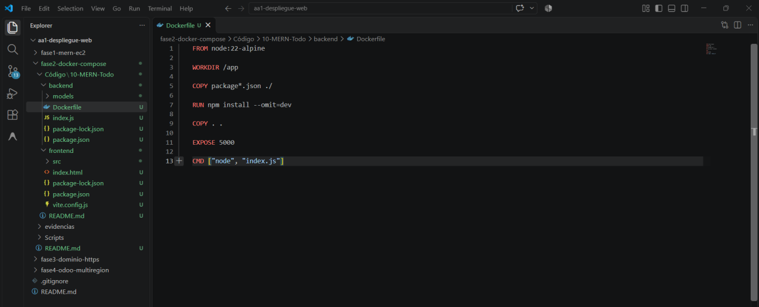

1.2. Dockerfile del frontend
Para el frontend se utilizó una construcción multi-stage. En la primera etapa, Node.js instala las dependencias y genera los archivos de producción de React mediante Vite. En la segunda etapa, Nginx sirve esos archivos estáticos.
FROM node:22-alpine AS build
WORKDIR /app
COPY package*.json ./
RUN npm install
COPY . .
RUN npm run build
FROM nginx:alpine
COPY --from=build /app/dist /usr/share/nginx/html
COPY nginx.conf /etc/nginx/conf.d/default.conf
EXPOSE 80
CMD ["nginx", "-g", "daemon off;"]
De esta manera, el contenedor final del frontend utiliza Nginx para servir la aplicación y no necesita incluir las herramientas de compilación.
Evidencia 02. Dockerfile del frontend con las etapas de construcción y publicación.
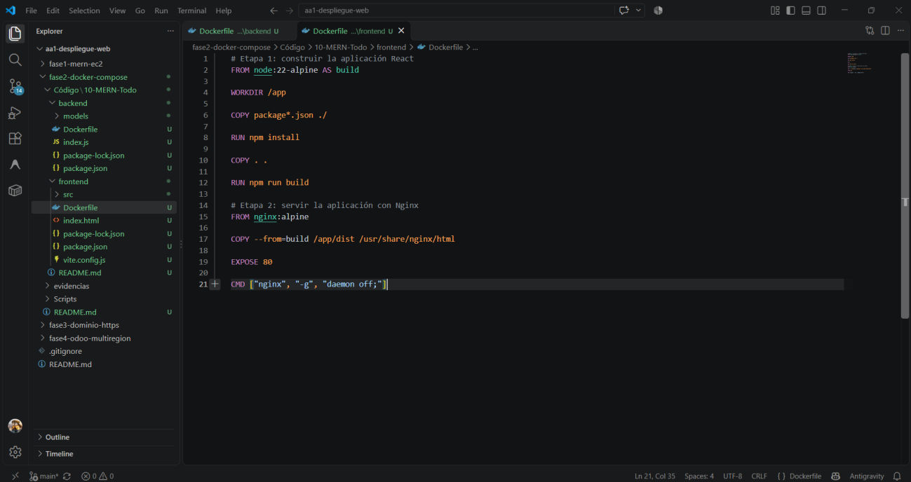

1.3. Configuración de Docker Compose
En la raíz de la carpeta fase2-docker-compose se creó docker-compose.yml. Este archivo define los tres servicios, la red privada que permite su comunicación y el volumen persistente utilizado por MongoDB.
services:
backend:
build: ./Código/10-MERN-Todo/backend
container_name: mern-todo-backend
restart: unless-stopped
environment:
PORT: 5000
MONGO_URI: mongodb://mongodb:27017/mern_todo
depends_on:
- mongodb
networks:
- mern-network
frontend:
build: ./Código/10-MERN-Todo/frontend
container_name: mern-todo-frontend
restart: unless-stopped
ports:
- "8080:80"
depends_on:
- backend
networks:
- mern-network
mongodb:
image: mongo:7
container_name: mern-todo-mongodb
restart: unless-stopped
volumes:
- mongo-data:/data/db
networks:
- mern-network
networks:
mern-network:
volumes:
mongo-data:
El frontend publica el puerto 8080 del servidor y lo dirige al puerto 80 del contenedor Nginx. El backend y MongoDB no publican puertos en el host, por lo que solo son accesibles desde la red interna de Docker.
MongoDB utiliza el volumen nombrado mongo-data, montado en /data/db. El volumen mantiene los datos aunque se eliminen y se creen de nuevo los contenedores, siempre que no se elimine expresamente el volumen.
Los tres servicios utilizan restart: unless-stopped para que Docker pueda volver a iniciarlos automáticamente cuando el sistema se reinicie. La configuración no contiene contraseñas ni credenciales; la URI de MongoDB utiliza el nombre del servicio dentro de la red Docker.
Evidencia 03. Archivo docker-compose.yml con los servicios, la red y el volumen persistente.
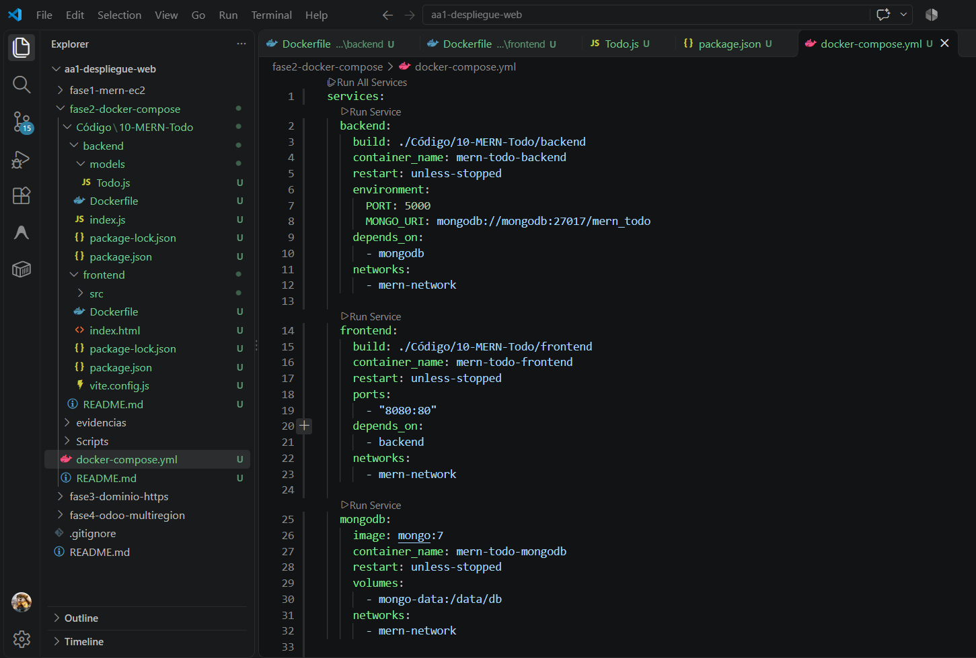

1.4. Comunicación entre frontend y backend
Durante las pruebas locales se detectó que el frontend utilizaba inicialmente una dirección directa a localhost:5000 para acceder a la API. Esa dirección no es adecuada cuando el navegador accede al frontend desde el puerto 8080. Se modificó la constante de la API para utilizar una ruta relativa:
const API_URL = '/api/todos';
Además, se configuró Nginx para servir la aplicación React y reenviar las peticiones que comienzan por /api/ al servicio backend en el puerto 5000. De esta forma, el navegador se comunica con el frontend y Nginx redirige internamente las peticiones a la API.
Evidencia 04. Cambio de la URL de la API en el frontend para utilizar una ruta relativa.
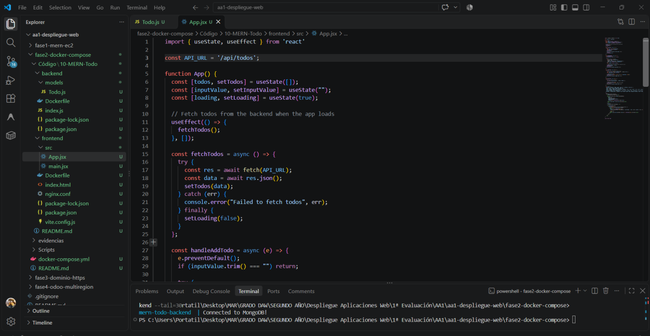
Evidencia 05. Reconstrucción de los servicios después de corregir la ruta de la API.
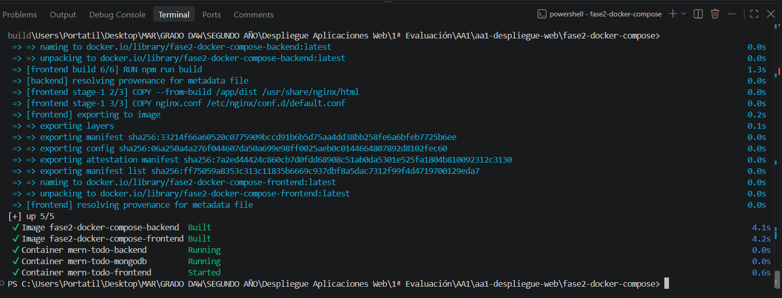

2. Validación y pruebas locales
Antes de desplegar la aplicación en AWS se realizaron comprobaciones desde el entorno local. Primero se validó la sintaxis del archivo Compose y después se intentó construir y arrancar los servicios.
docker compose config
docker compose up -d --build
docker compose ps
Durante el primer intento fue necesario revisar los registros del backend para localizar el problema de comunicación con la API. Se consultaron los últimos mensajes del servicio:
docker compose logs backend --tail=30
Tras modificar la URL de la API y reconstruir los contenedores, se volvió a abrir la aplicación en el navegador mediante http://localhost:8080. Se comprobó que era posible crear, consultar, cambiar el estado y eliminar tareas.
Evidencia 06. Validación inicial de la configuración de Docker Compose.
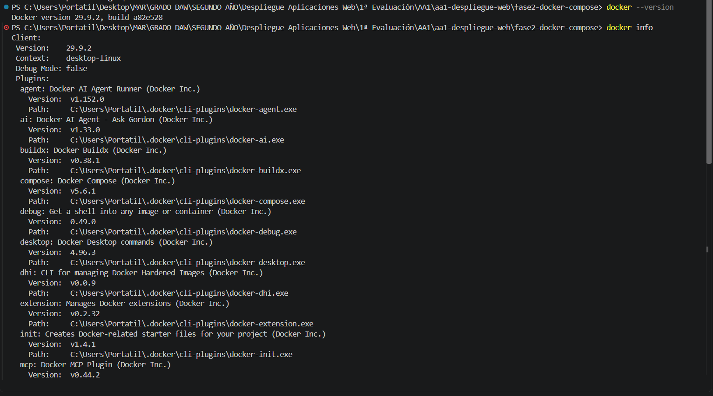
Evidencia 07. Terminal situado en la carpeta del proyecto para ejecutar Docker Compose.
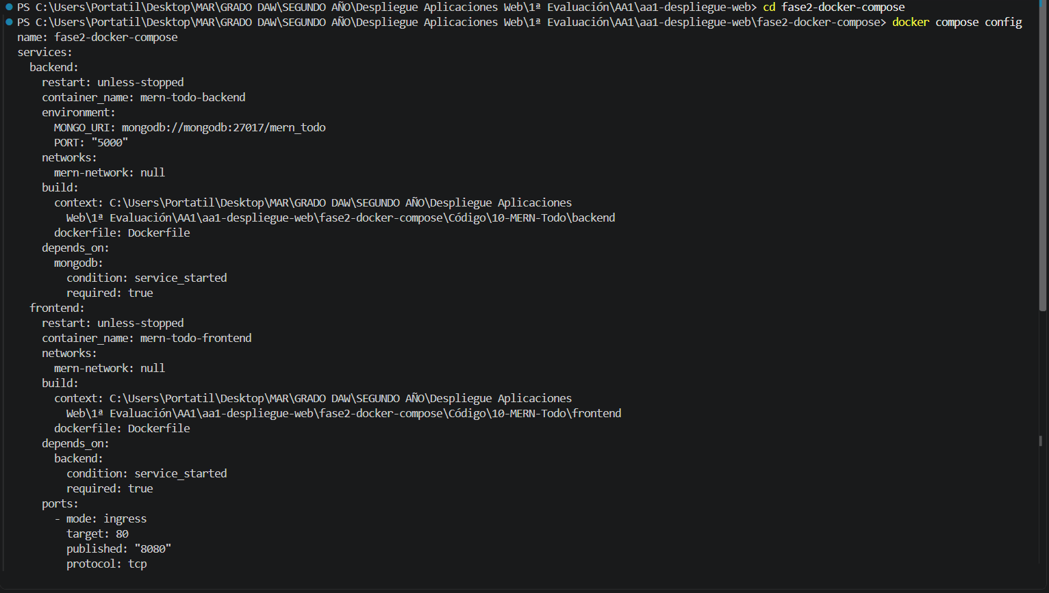
Evidencia 08. Primer intento de construcción y arranque de los servicios.
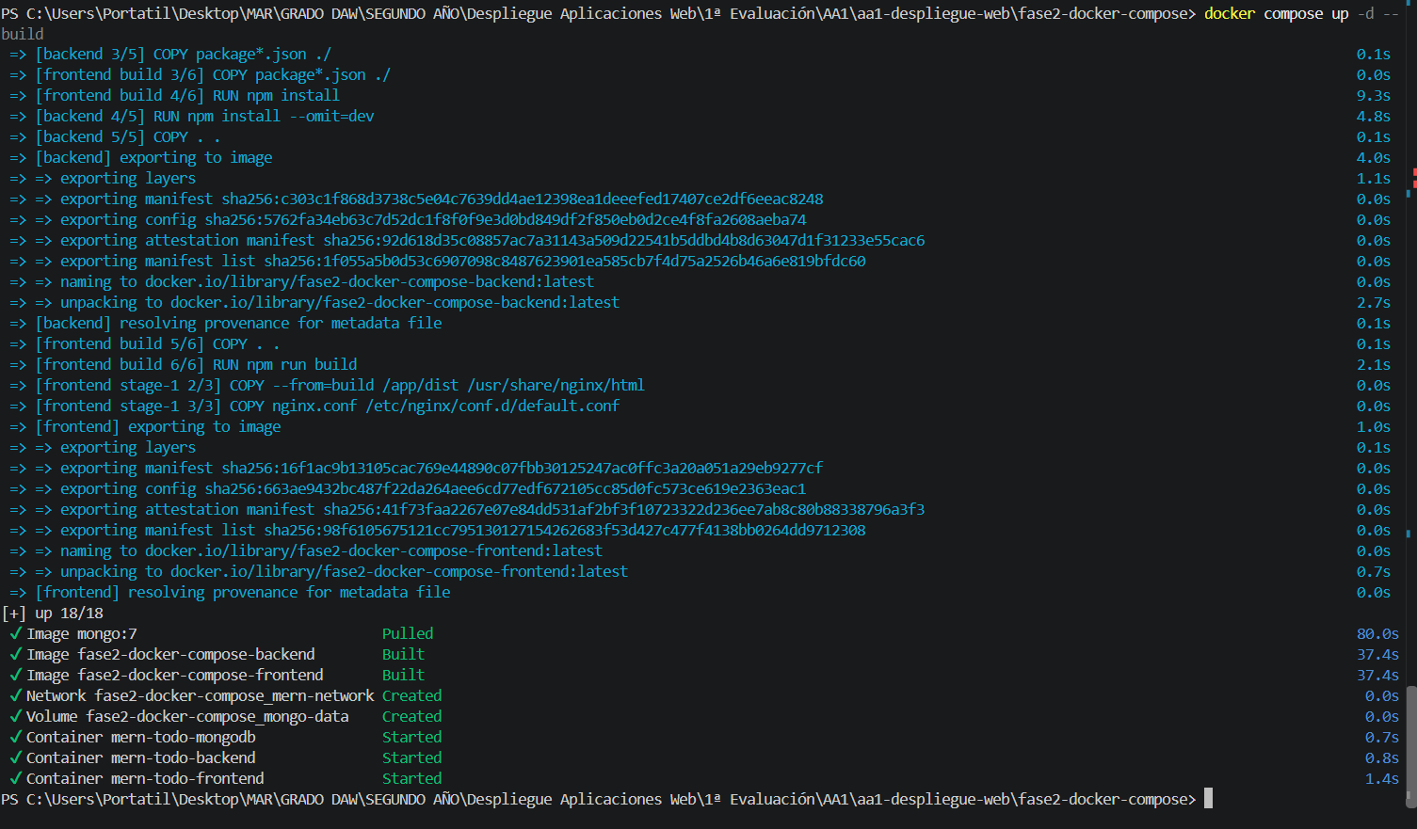
Evidencia 09. Revisión del resultado del primer arranque.
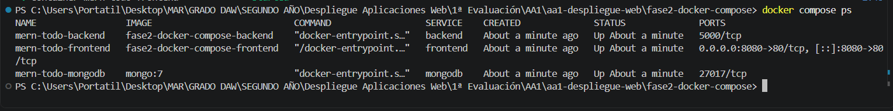
Evidencia 10. Comprobación del estado de los contenedores.
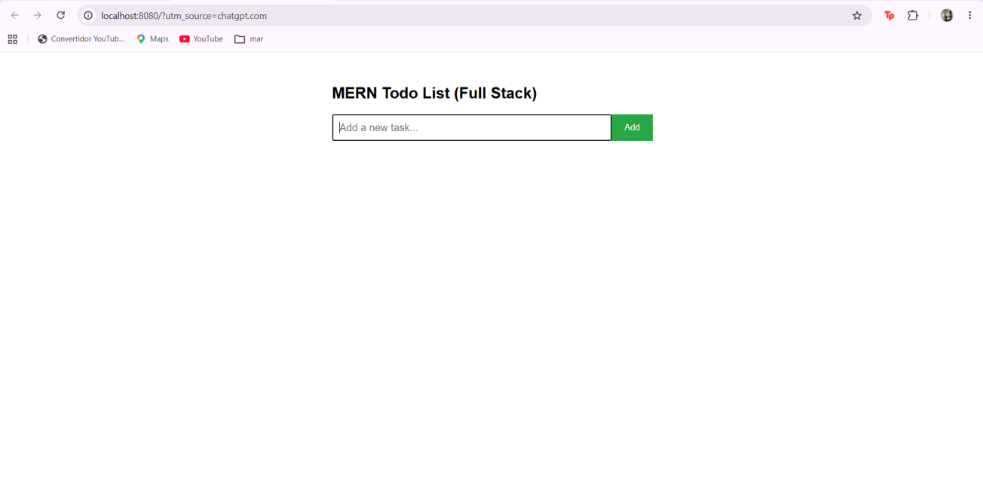
Evidencia 11. Acceso local a la aplicación desde el navegador.
Evidencia 12. Revisión de los registros del backend para localizar el problema.
Evidencia 13. Ajuste de la ruta de la API y reconstrucción de la aplicación.
Evidencia 14. Aplicación local funcionando tras corregir la comunicación con la API.
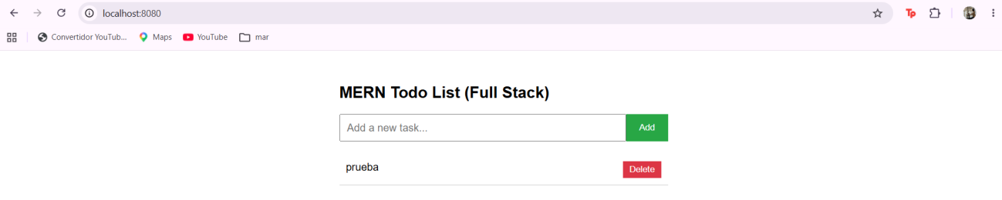
Evidencia 15. Prueba de creación de tareas en el entorno local.
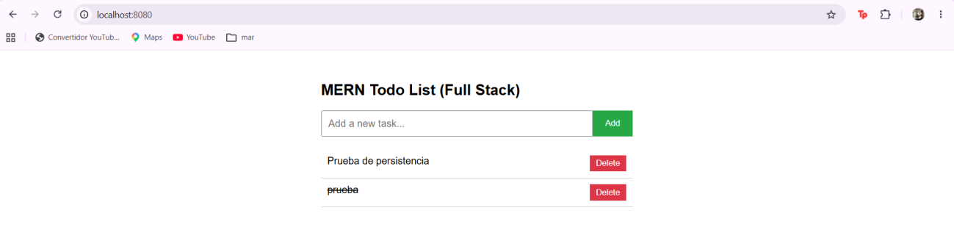
Evidencia 16. Prueba de consulta y visualización de tareas.
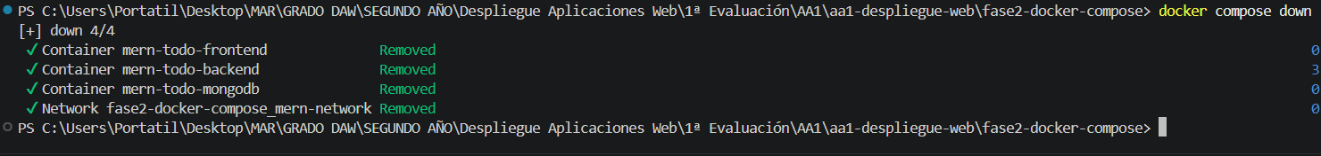
Evidencia 17. Comprobación del comportamiento de las tareas.
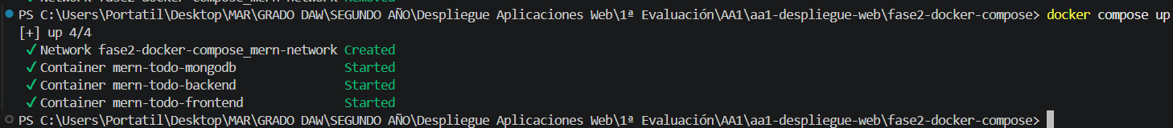
Evidencia 18. Comprobación de la interfaz después de realizar operaciones.
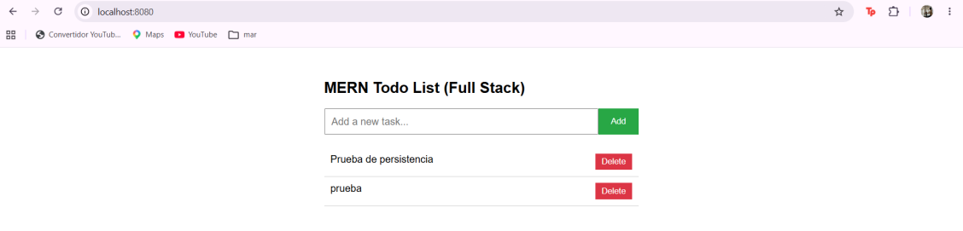
Evidencia 19. Prueba de eliminación de una tarea en la aplicación local.
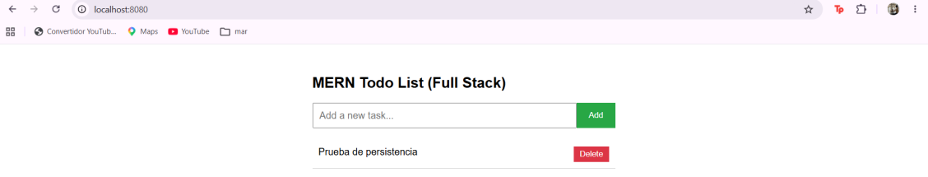

3. Creación y configuración de la instancia EC2
Para mantener independiente el despliegue tradicional de la Fase 1, se creó una segunda instancia EC2 en AWS Academy Learner Lab. La instancia se denominó fase2-docker-compose y se preparó para ejecutar la aplicación mediante Docker Compose.
La instancia utiliza Ubuntu Server y se encuentra en la región us-east-1 (Norte de Virginia). Su identificador es i-0801cafd2caa3eb0c. La dirección IP privada observada durante la configuración fue 172.31.31.246.
La segunda instancia permite realizar el despliegue en contenedores sin modificar la instancia de la Fase 1.
Evidencia 20. Inicio de la configuración de una segunda instancia EC2 para la Fase 2.
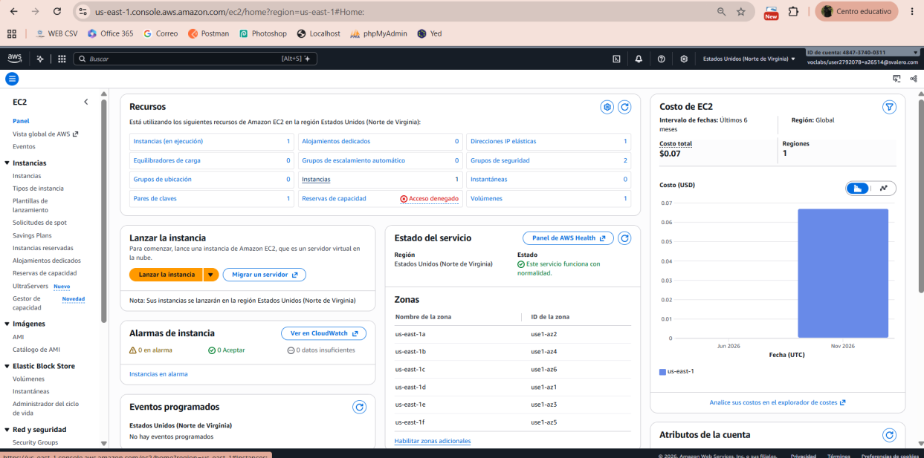
Evidencia 21. Selección de las opciones de configuración de la instancia.
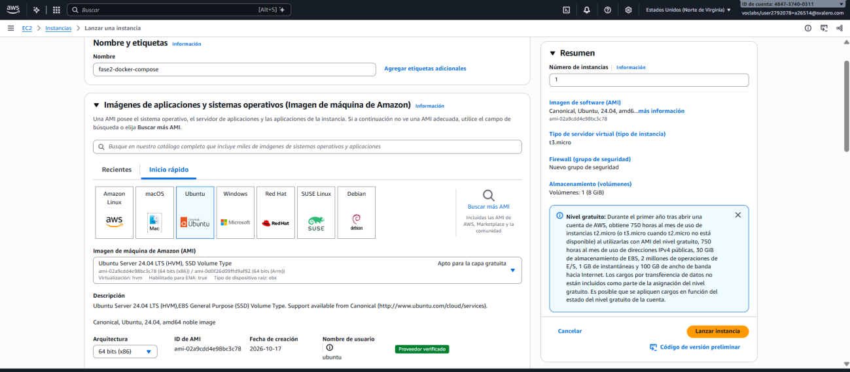
Evidencia 22. Configuración de red durante la creación de la instancia.
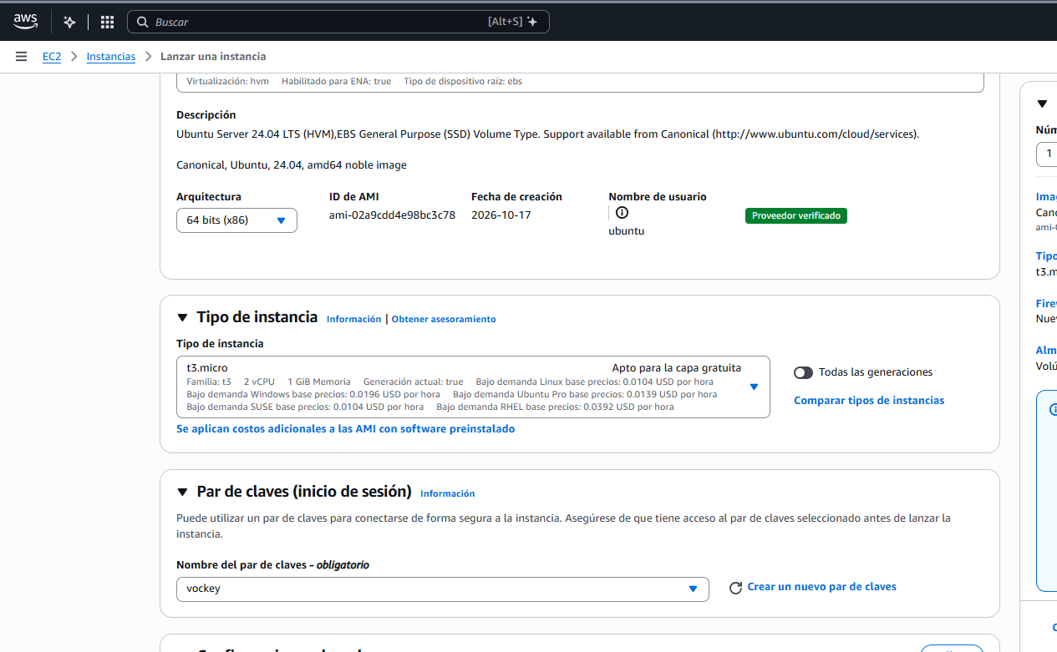
Evidencia 23. Revisión de los parámetros antes de lanzar la instancia.
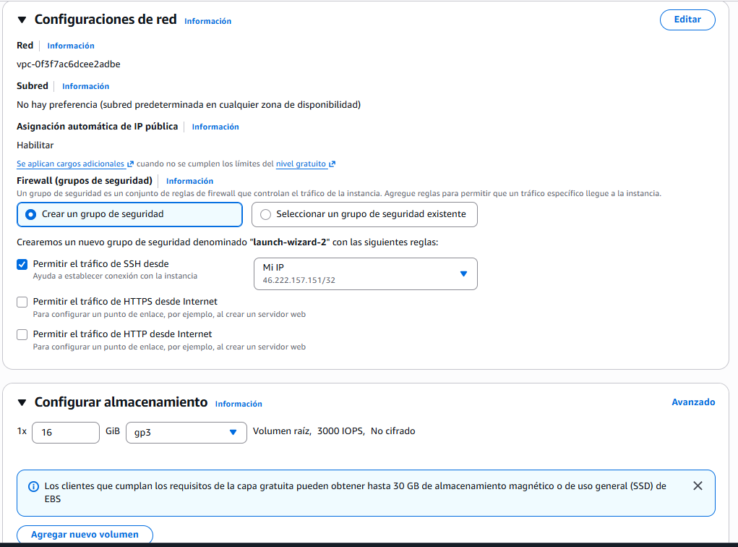

3.1. Grupo de seguridad
En el grupo de seguridad asociado a la instancia se habilitó el puerto TCP 8080 desde cualquier dirección IPv4 (0.0.0.0/0), necesario para acceder al frontend desde el navegador. También se mantuvo el acceso SSH por el puerto 22 restringido a la dirección IP de administración y se añadió la lista de prefijos de EC2 Instance Connect para permitir la conexión desde la consola de AWS.
No se publicaron los puertos 5000 del backend ni 27017 de MongoDB. Por tanto, el único servicio de la aplicación accesible desde Internet es el frontend, a través del puerto 8080.
Evidencia 24. Edición de la configuración de red de la instancia.
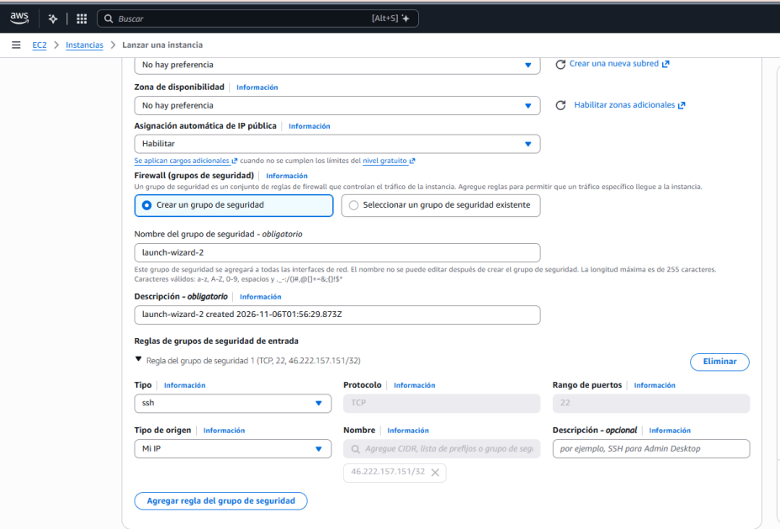
Evidencia 25. Regla de entrada para permitir el acceso al puerto 8080.
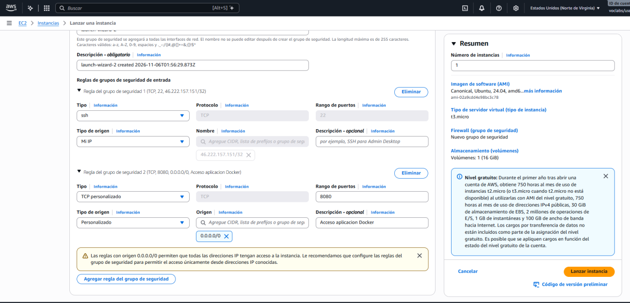
Evidencia 26. Lanzamiento de la instancia EC2.
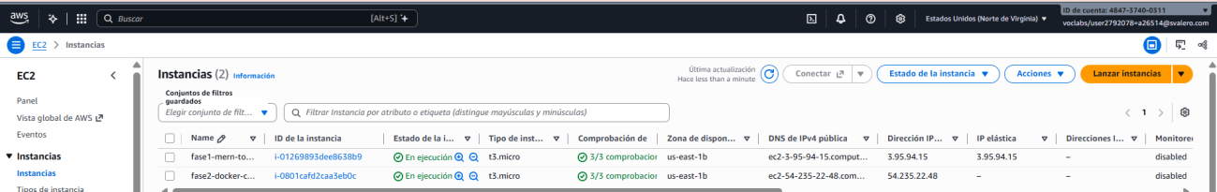
Evidencia 27. Selección de la instancia para revisar su configuración de seguridad.
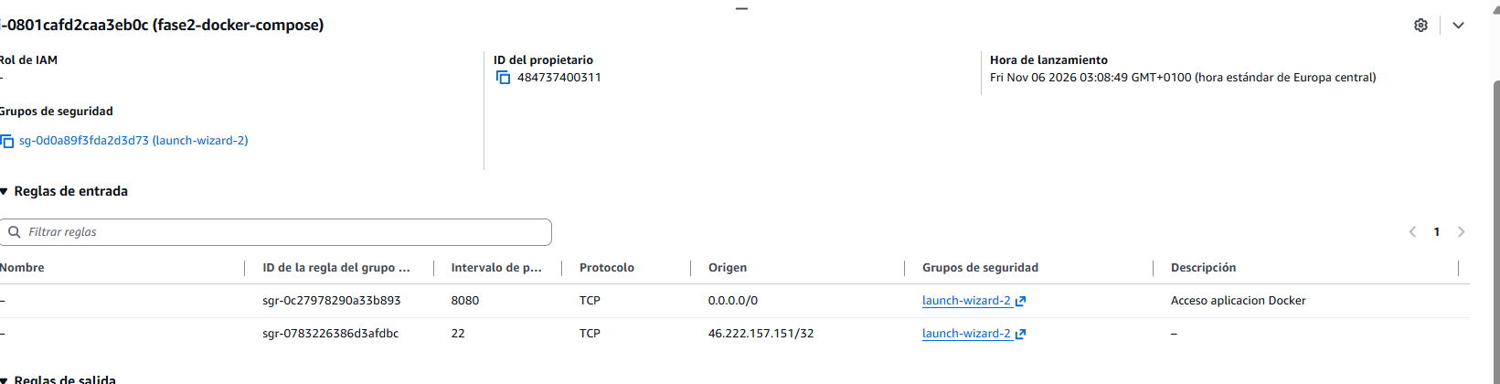
Evidencia 28. Acceso a las reglas de entrada del grupo de seguridad.
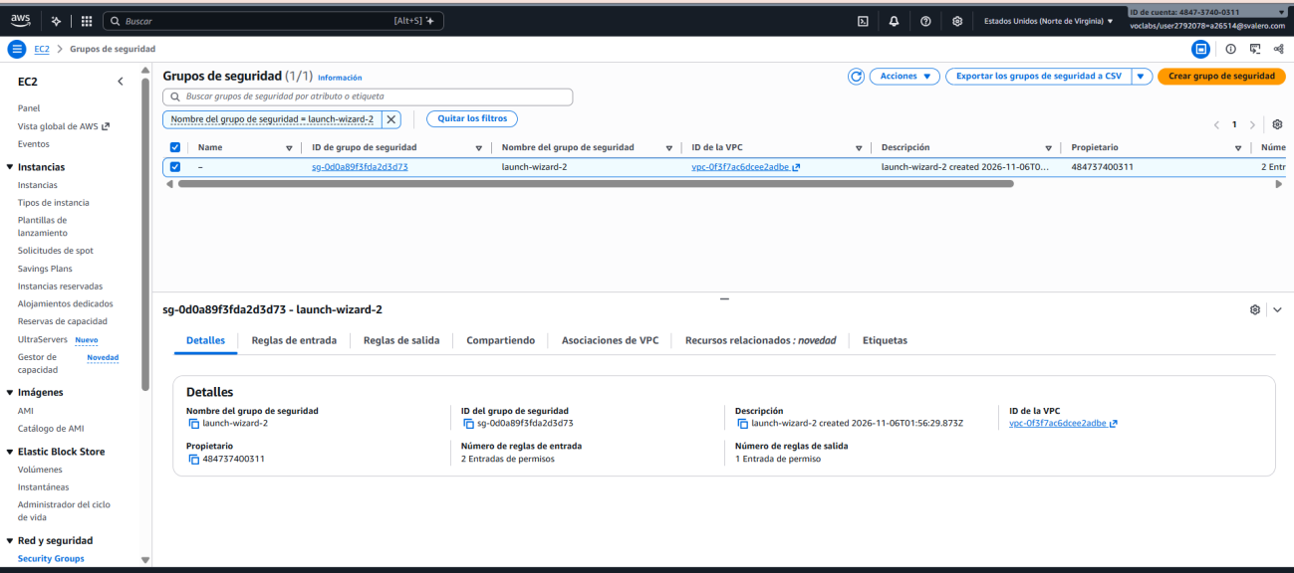
Evidencia 29. Edición de las reglas de entrada del grupo de seguridad.
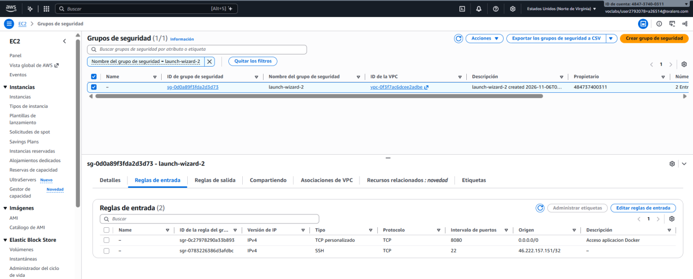
Evidencia 30. Reglas de entrada configuradas para el acceso web y la conexión SSH.
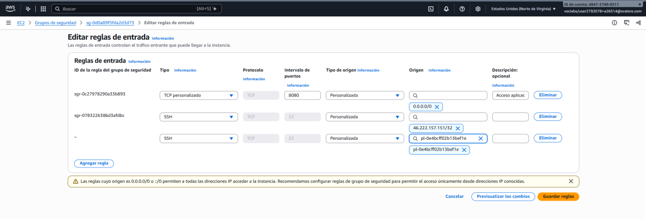

4. Instalación de Docker y Docker Compose en Ubuntu
Una vez conectada a la instancia mediante EC2 Instance Connect, se comprobó si Docker estaba disponible. Como no se encontraba instalado correctamente, se actualizaron los índices de paquetes y se instalaron Docker Engine y el complemento Docker Compose v2.
sudo apt update
sudo apt install -y docker.io docker-compose-v2
A continuación, se habilitó el servicio Docker para que se iniciara automáticamente con el sistema y se comprobó su estado.
sudo systemctl enable --now docker
sudo systemctl status docker
Por último, se verificó la instalación de Docker Compose y se realizaron comprobaciones sobre los contenedores y la ubicación del proyecto.
docker compose version
sudo docker ps -a
Evidencia 31. Comprobación del estado de Docker Compose en la instancia.
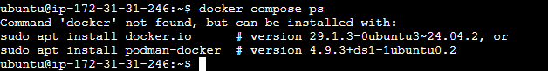
Evidencia 32. Comprobación de los ejecutables Docker disponibles.
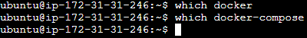
Evidencia 33. Actualización de los índices de paquetes de Ubuntu.
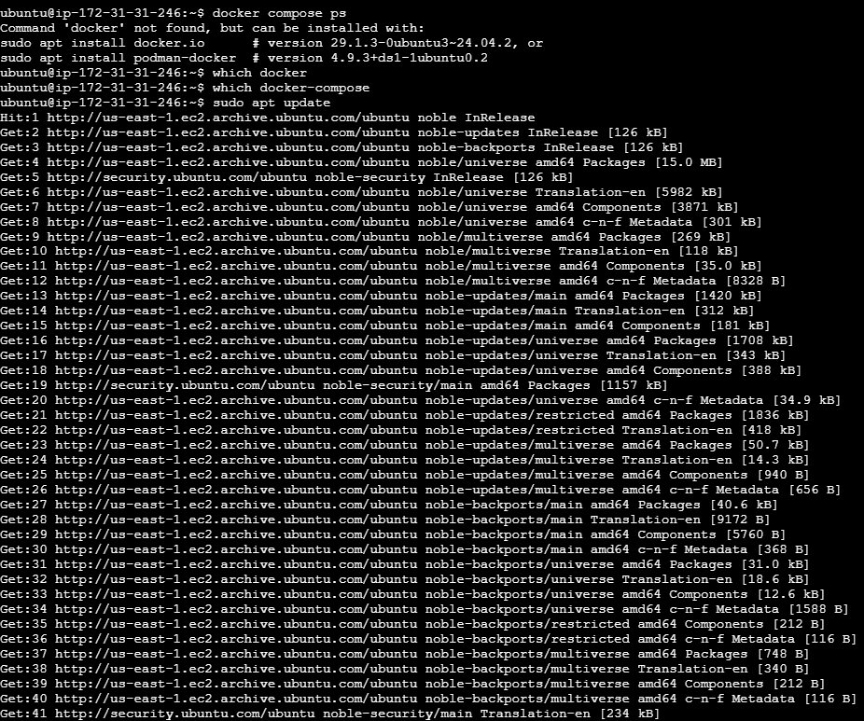
Evidencia 34. Instalación de Docker Engine y Docker Compose v2.
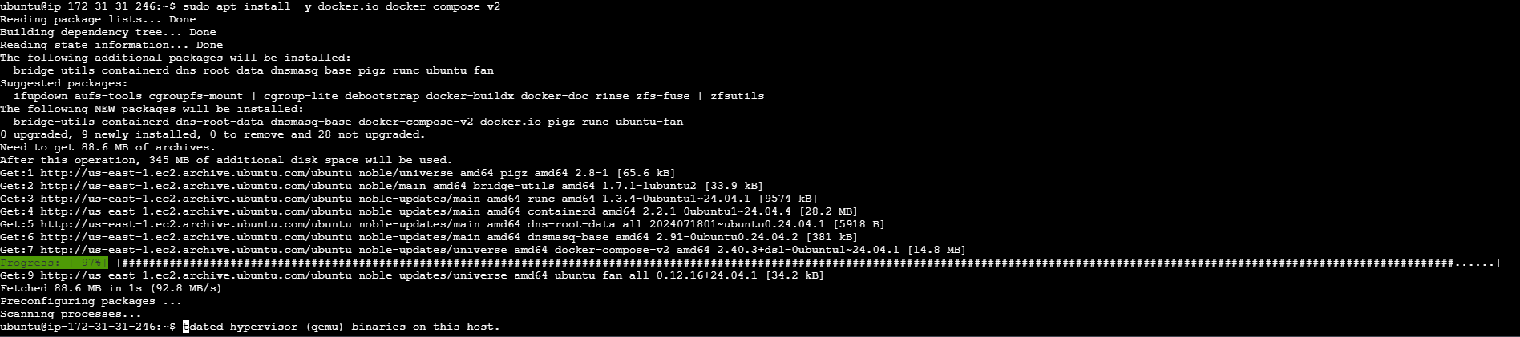
Evidencia 35. Activación del servicio Docker para su inicio automático.
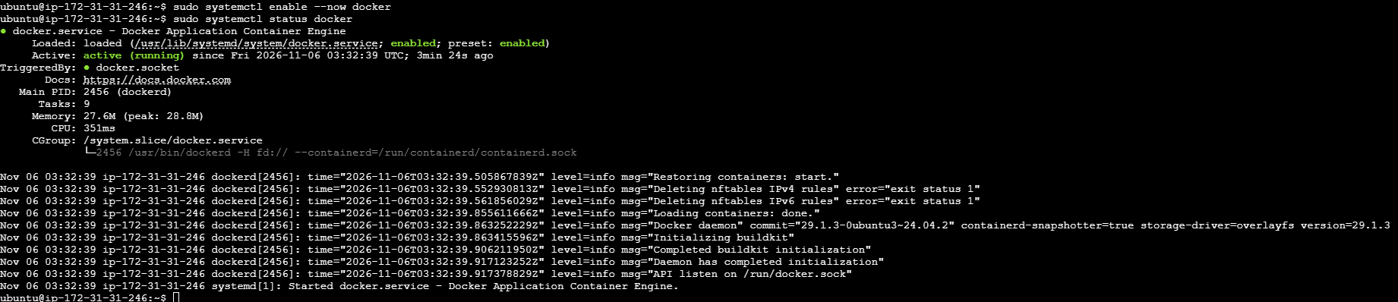
Evidencia 36. Comprobación de la versión de Docker Compose.
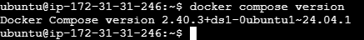
Evidencia 37. Comprobación de los contenedores existentes.
Evidencia 38. Comprobación del contenido del directorio personal.
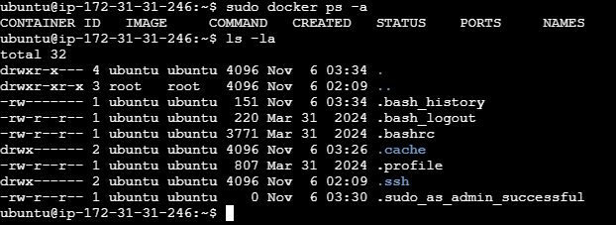
Evidencia 39. Búsqueda del archivo docker-compose.yml en la instancia.
Evidencia 40. Verificación de Docker Compose antes de continuar con el despliegue.

5. Descarga del repositorio y despliegue en EC2
Una vez comprobado que Docker y Docker Compose estaban instalados, se descargó en la instancia el repositorio personal de GitHub:
git clone https://github.com/marcenteno/aa1-despliegue-web.git
Después se accedió a la carpeta de la Fase 2 y se comprobó que estaban presentes el archivo docker-compose.yml y las carpetas del proyecto.
cd ~/aa1-despliegue-web/fase2-docker-compose
ls -la
Antes de construir las imágenes se validó la sintaxis del archivo YAML. La comprobación terminó sin errores.
docker compose config -q
A continuación, se construyeron las imágenes y se iniciaron los tres servicios. Se utilizó sudo para ejecutar los comandos Docker con los permisos necesarios.
sudo docker compose up -d --build
Se comprobó que los contenedores mern-todo-frontend, mern-todo-backend y mern-todo-mongodb estaban en ejecución.
sudo docker compose ps
El frontend quedó publicado en el puerto 8080 del servidor. El backend y MongoDB permanecieron accesibles únicamente dentro de la red Docker.
Evidencia 41. Clonación del repositorio personal desde GitHub.
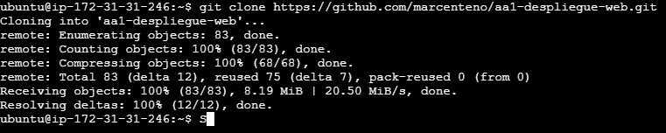
Evidencia 42. Acceso a la carpeta fase2-docker-compose dentro del repositorio.
Evidencia 43. Comprobación de los archivos descargados en la instancia.
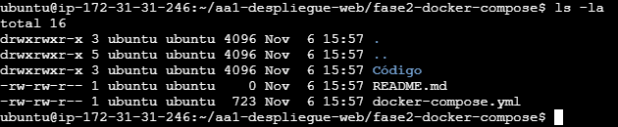
Evidencia 44. Validación de la sintaxis del archivo docker-compose.yml.
Evidencia 45. Construcción de las imágenes y arranque de los servicios.
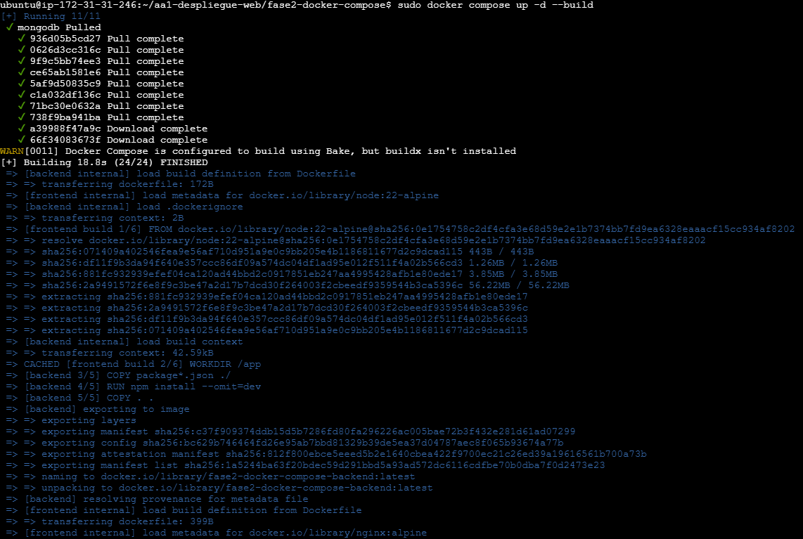
Evidencia 46. Resultado del proceso de creación de los contenedores.
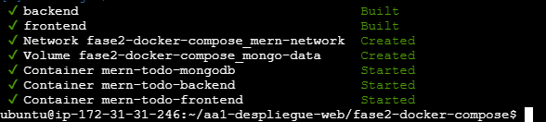
Evidencia 47. Comprobación del estado de los tres contenedores.
Evidencia 48. Primer acceso a la aplicación desplegada mediante la dirección pública temporal.
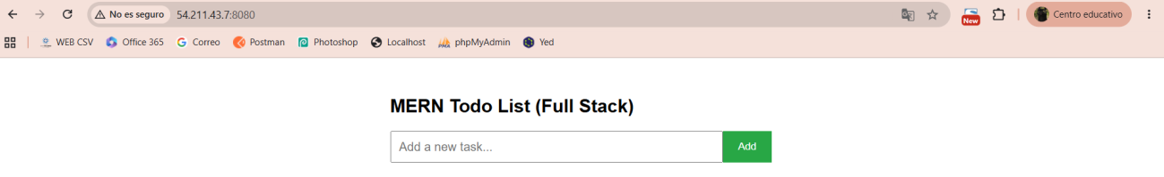

6. Pruebas funcionales de la aplicación
La aplicación desplegada se abrió desde un navegador externo. Se realizaron las operaciones principales de la lista de tareas para comprobar la comunicación entre frontend, backend y MongoDB.

6.1. Creación y consulta de tareas (CREATE y READ)
Se añadió una tarea de prueba y se comprobó que aparecía en la lista. A continuación, se recargó la página para verificar que la aplicación recuperaba los datos almacenados en MongoDB.

6.2. Modificación de tareas (UPDATE)
Se pulsó sobre una tarea para marcarla como completada y se comprobó que la interfaz mostraba el cambio de estado.

6.3. Eliminación de tareas (DELETE)
Se utilizó el botón Delete de una tarea y se comprobó que desaparecía de la lista.

6.4. Persistencia tras reiniciar los contenedores
También se reiniciaron los servicios con Docker Compose y se volvió a cargar la aplicación. Las tareas de prueba continuaron apareciendo, lo que confirmó que los datos permanecían almacenados en MongoDB y no dependían únicamente del estado temporal de los contenedores.
Evidencia 49. Creación de una tarea desde la aplicación desplegada.
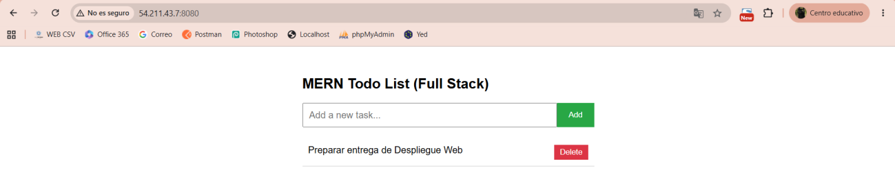
Evidencia 50. Consulta de las tareas almacenadas después de actualizar la página.
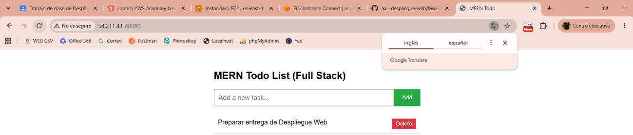
Evidencia 51. Actualización del estado de una tarea.
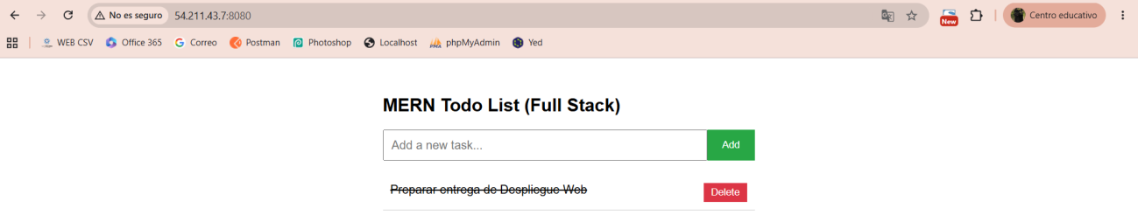
Evidencia 52. Eliminación de una tarea mediante el botón Delete.
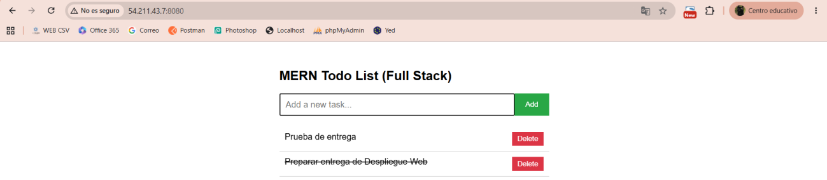
Evidencia 53. Comprobación de los datos de la aplicación después del reinicio de los servicios.
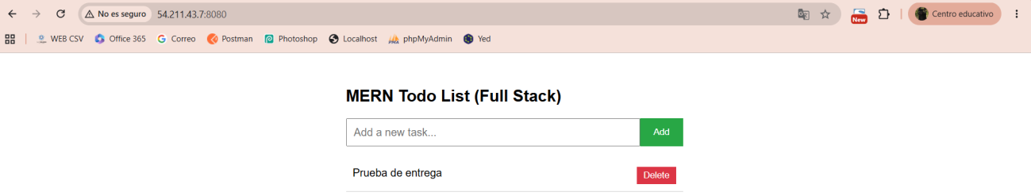
Evidencia 54. Persistencia de las tareas tras reiniciar los contenedores.
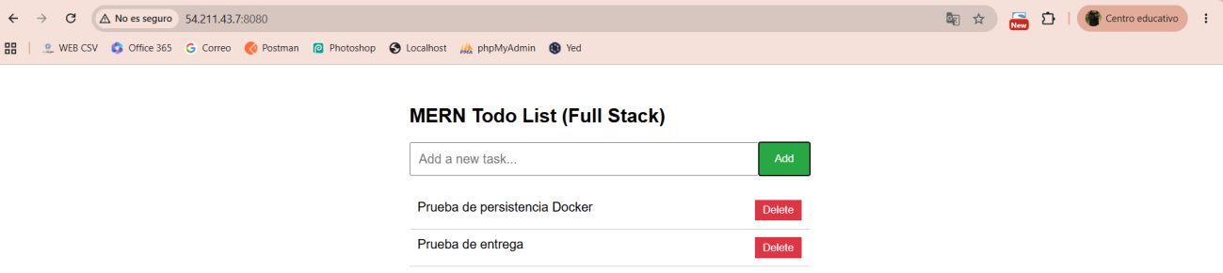
Evidencia 55. Comprobación de la aplicación después de reiniciar los servicios Docker Compose.
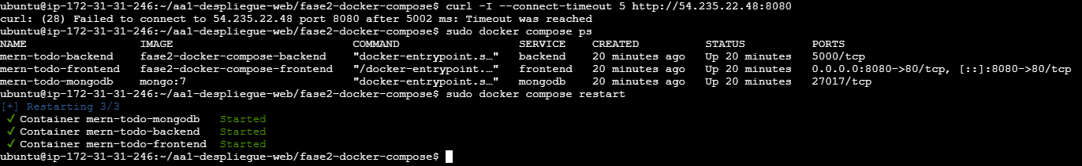
Evidencia 56. Verificación de que las tareas continúan almacenadas tras el reinicio de los contenedores.
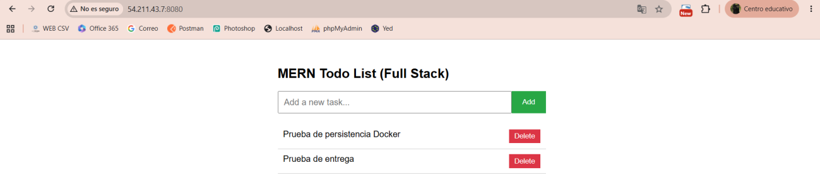

7. Asignación de la IP elástica
La instancia se había creado inicialmente con una dirección IPv4 pública dinámica. Para cumplir el requisito de disponer de una IP elástica, se asignó una nueva dirección desde el apartado Direcciones IP elásticas de EC2.
La dirección asignada fue 52.205.27.139. A continuación, desde Acciones → Dirección IP elástica asociada, se seleccionó la instancia fase2-docker-compose (i-0801cafd2caa3eb0c) y su dirección IP privada 172.31.31.246.
AWS confirmó que la asociación se realizó correctamente. La IP elástica quedó vinculada a la segunda instancia, mientras que la IP elástica 3.95.94.15 continuó asociada a la instancia de la Fase 1.
A partir de ese momento, la aplicación quedó accesible mediante la siguiente dirección:
http://52.205.27.139:8080
Evidencia 57. Acceso al apartado de direcciones IP elásticas de EC2.
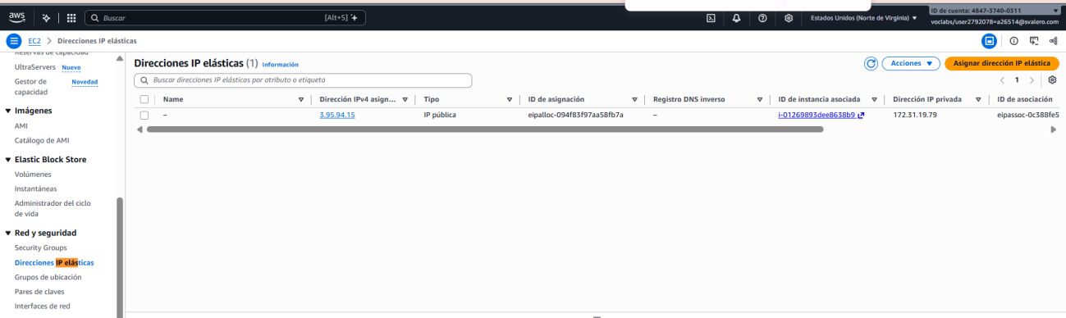
Evidencia 58. Asignación de una nueva dirección IP elástica.
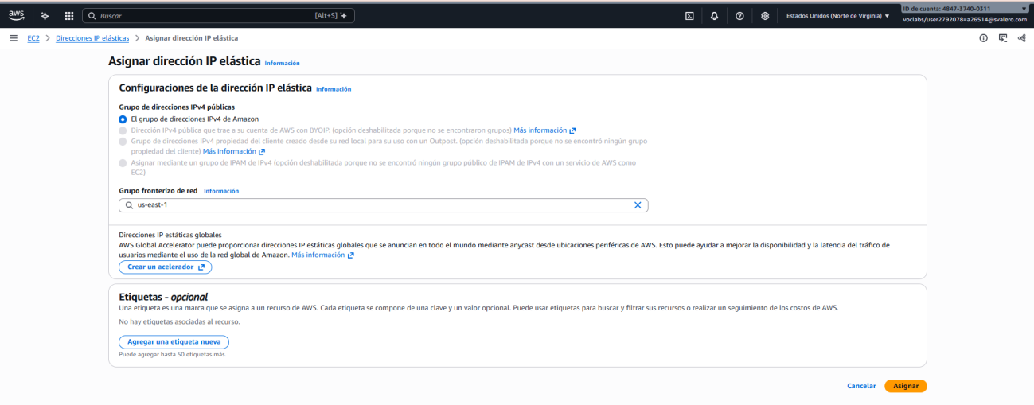
Evidencia 59. Revisión de la dirección IP elástica recién asignada.
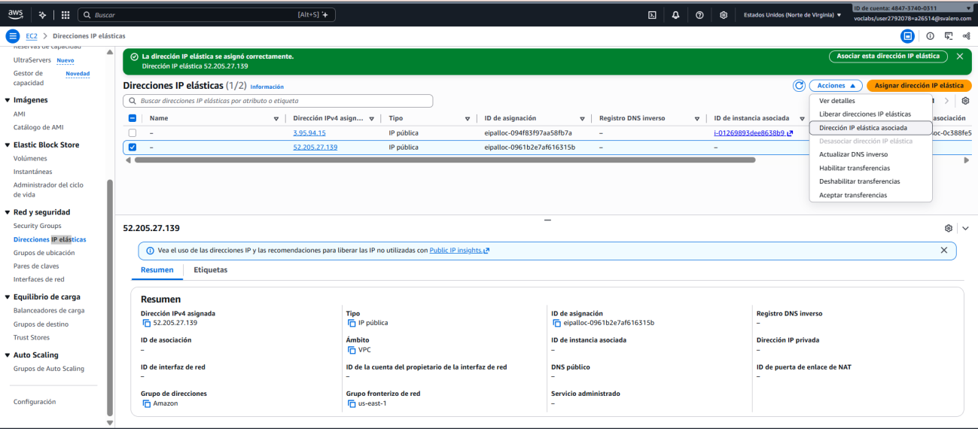
Evidencia 60. Selección de la instancia fase2-docker-compose para asociar la dirección.
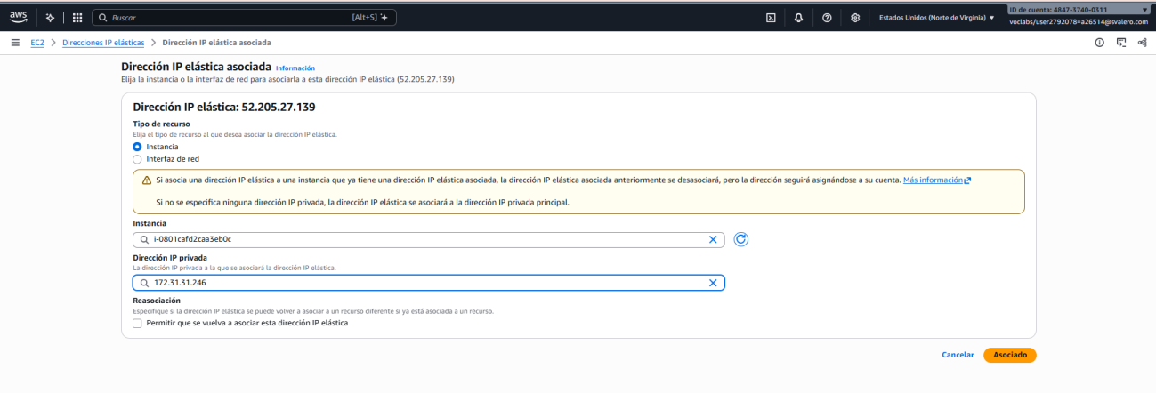
Evidencia 61. Confirmación de la asociación de la IP elástica a la segunda instancia.
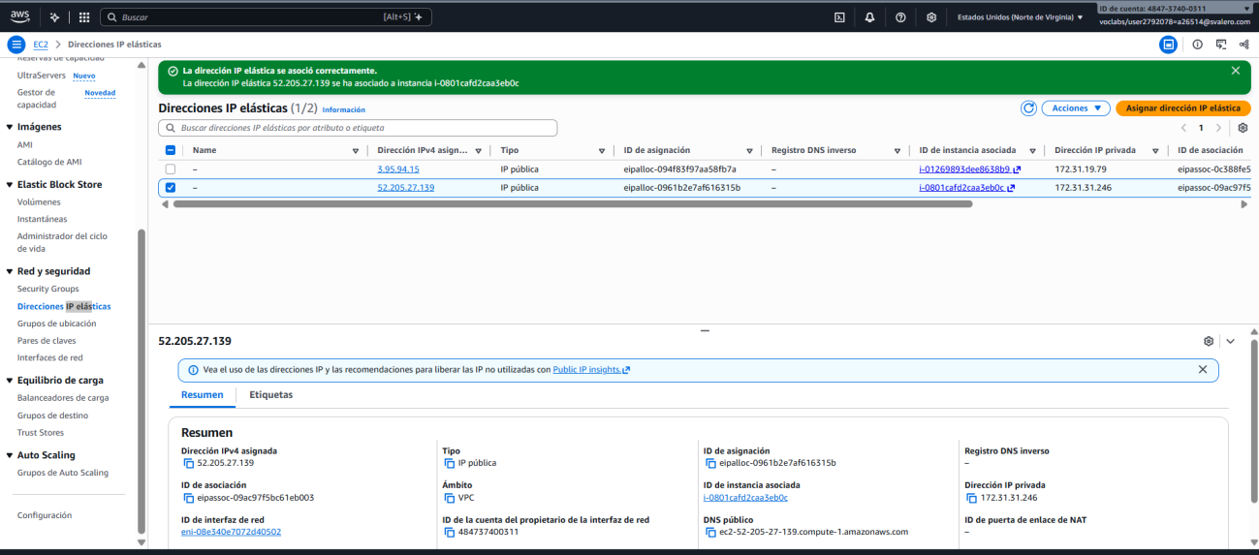
Evidencia 62. Comprobación de la IP elástica asociada y acceso a la aplicación.
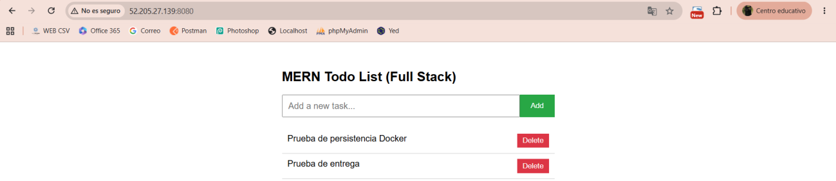

8. Prueba de persistencia tras recrear los contenedores
Para comprobar que los datos se conservaban incluso después de eliminar y crear de nuevo los contenedores, se mantuvo en la aplicación una tarea identificable denominada “Prueba de persistencia Docker”.
Desde la carpeta fase2-docker-compose se ejecutó el siguiente comando:
sudo docker compose down
Este comando elimina los contenedores y la red creada por Compose, pero no elimina el volumen nombrado mongo-data porque no se utilizó la opción -v. A continuación, se volvieron a crear los servicios:
sudo docker compose up -d
Una vez iniciados los contenedores, se abrió de nuevo la aplicación mediante http://52.205.27.139:8080. La tarea “Prueba de persistencia Docker” seguía apareciendo en la lista. Esta comprobación demuestra que los datos se conservaron tras eliminar y recrear los contenedores gracias al volumen persistente de MongoDB.
Evidencia 63. Ejecución de docker compose down para eliminar los contenedores sin borrar el volumen.
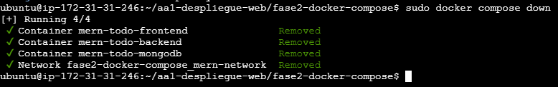
Evidencia 64. Recreación y arranque de los servicios con docker compose up -d.
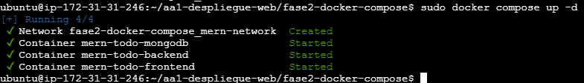
Evidencia 65. Comprobación en el navegador de que la tarea de prueba continúa almacenada.
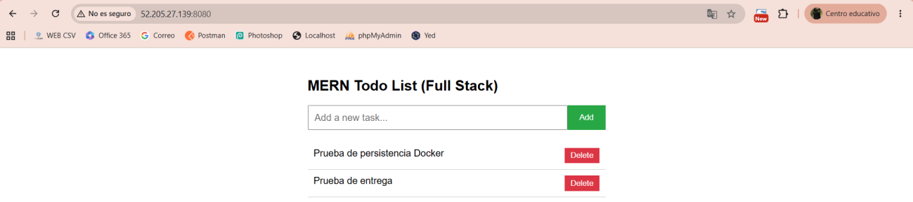

9. Prueba de arranque automático tras reiniciar EC2
El archivo docker-compose.yml incluye la política restart: unless-stopped en los tres servicios y el servicio Docker quedó habilitado mediante systemctl para iniciarse con Ubuntu. Para comprobar el comportamiento después de reiniciar la instancia EC2, se ejecutó:
sudo reboot
Después de esperar a que Ubuntu volviera a estar disponible, se accedió de nuevo mediante EC2 Instance Connect y se comprobó el estado de los contenedores:
sudo docker ps
Los tres contenedores aparecieron en ejecución. Finalmente, se abrió la aplicación mediante la IP elástica y se comprobó que seguía disponible y que las tareas almacenadas continuaban apareciendo.
Evidencia 66. Envío de la orden de reinicio de la instancia EC2.
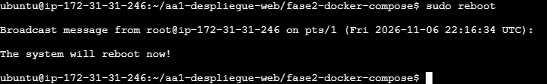
Evidencia 67. Comprobación de que los contenedores se iniciaron automáticamente después del reinicio.
Evidencia 68. Acceso a la aplicación mediante la IP elástica tras el reinicio de EC2.
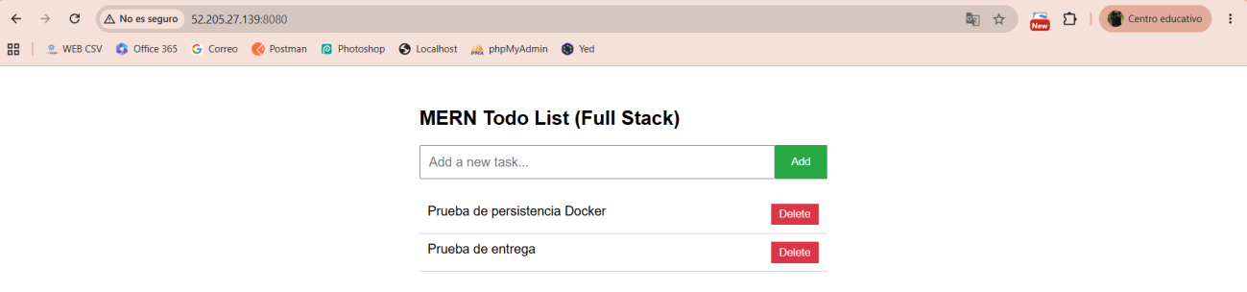

10. Resultado y cumplimiento de los requisitos
La aplicación 10-MERN-Todo se ha desplegado en una segunda instancia EC2 mediante Docker Compose. Los servicios frontend, backend y MongoDB se ejecutan en contenedores independientes conectados a una red Docker propia.
El frontend es el único servicio publicado hacia Internet, mediante el puerto 8080. El backend y MongoDB no tienen puertos publicados. MongoDB utiliza el volumen persistente mongo-data para conservar la información aunque los contenedores se eliminen y se vuelvan a crear.
Se ha comprobado el funcionamiento CRUD, la persistencia de los datos después de recrear los contenedores y el arranque automático de los servicios después de reiniciar la instancia EC2.

Resumen del cumplimiento de la Fase 2
- Segunda instancia EC2 independiente en us-east-1 con IP elástica: realizada.
- Docker Engine y Docker Compose instalados y verificados: realizado.
- Dockerfile propio para frontend y backend: realizado.
- docker-compose.yml con frontend, backend, MongoDB, red interna y volumen persistente: realizado.
- Solo el frontend está publicado en el puerto 8080; backend y MongoDB permanecen internos: realizado.
- Política de reinicio automático configurada en los tres servicios: realizada.
- Pruebas CRUD, persistencia tras recrear contenedores y arranque tras reinicio de EC2: realizadas.

